Хухлина Валентина Владимировна, доцент кафедра ТТСР, ГАУ ИДПО, Москва



Федеральная благотворительная программа «Конфетка доброты
Благотворительная программа «Конфетка доброты» стартовала в День защиты детей в 2014 году и продолжается до сих пор. Во всех магазинах торговых сетей «Перекресток», «Пятерочка» и «Карусель» покупатели могут приобрести леденец по цене 15 рублей, из которых 5 рублей перечисляются на высокотехнологичные операции подопечным Благотворительного фонда «Линия жизни».
«Конфетка доброты» производится одним из российских предприятий и является собственной торговой маркой компании X5 Retail Group. В состав конфеты не входят вредные для здоровья ребенка искусственные красители – вместо них используются сок черной моркови и бета-каротин. Покупка «Конфетки доброты» — это прекрасная возможность доставить радость своим детям и помочь совершенно незнакомым, но нуждающимся в лечении, отмечают организаторы проекта.
За период с 1 июня 2014 года торговые сети продали 900 тыс. леденцов. Общая сумма, переведенная в фонд «Линия жизни», составляет 3 млн. 972 тыс. 441 рубль 49 копеек. На эти средства помощь в лечении получили десять тяжелобольных детей.
Узнать больше о программе «Конфетка доброты» можно на сайте проекта.
Также в поддержку социального проекта X5 Retail Group и «Комсомольская правда» запустили детский творческий конкурс «Год добрых дел». Конкурс продлится с 17 марта по 11 июня. Приглашаются дети и подростки в возрасте от шести до 18 лет. Для участия необходимо зарегистрироваться на сайте и представить творческую работу в виде рассказа или небольшого эссе, описывающее историю доброты.
Работы принимаются до 5 июня и будут оцениваться по следующим критериям: художественная выразительность, оригинальность, качество исполнения.
Промежуточные итоги конкурса планируется подвести 11 апреля и 11 мая, а итоги всего конкурса — 11 июня. Победители, занявшие первое и второе места, получат призы – планшеты Samsung Galaxy Tab 4 и Samsung Galaxy Tab 3.
Проект «Конфетка доброты» вошел в ТОП-30 лучших социальных проектов России и в ТОП-10 лучших социальных проектов 2014 года.

Благотворительный магазин «Оранжевое солнце»
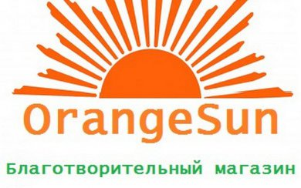
В Иркутске появился благотворительный магазин, который принимает в дар от горожан одежду, бижутерию, аксессуары, игрушки, сувениры. Вещи, которые долгое время не продаются, будут бесплатно передавать малоимущим, бездомным, многодетным семьям, а выручку от продажи направят на помощь детям с тяжелыми заболеваниями.
Магазин принимает новые и бывшие в употреблении вещи в хорошем состоянии. Здесь можно приобрести картины, шкатулки, столовые приборы, посуду, куртки, обувь, верхнюю одежду. Стоимость вещей в среднем — от 10 до 800 рублей.
Благотворителем может быть каждый. Для этого не обязательно жертвовать деньги, достаточно просто пожертвовать вещи либо приобрести что-нибудь в нашем магазине (иногда у нас бывают очень даже интересные, качественные вещи, картины, сувениры). Цены на многие товары невысокие, а порой чисто символические.
К созданию благотворительного магазина в Иркутске Дмитрия Кошкарева подтолкнул личный опыт. Два года назад Дмитрий жил в Испании, где и познакомился с форматом благотворительных магазинов. Однажды он оказался в затруднительной ситуации, и в одном из таких магазинов ему бесплатно дали одежду.
Еще он опирался на идею американского бизнесмена, продающего обувь: при каждой покупке пары обуви еще одна пара отправляется в развивающиеся страны — тем, кто в ней нуждается. Житель Иркутска также изучил информацию в интернете о благотворительных магазинах, в том числе опыт питерского магазина «Спасибо».
Автор проекта планирует сотрудничать с иркутскими областными больницами, в которых есть отделения онкогематологии, благотворительными фондами, в частности, с Фондом Татьяны Морозовой, который помогает в приобретении лекарств для тяжелобольных детей.
Также в планах Дмитрия Кошкарева – запуск проекта Orange Sun 55, идея которого заключается в производстве собственной продукции для широкого круга потребителей. Это футболки, кружки, сувениры, наборы конфет. 55% прибыли с продажи товаров будут идти на благотворительность и социальные проекты. Адрес благотворительного магазина «Оранжевое солнце» — ул. Чкалова, д. 12, офис 103.

Проект «Квартал Луи» в Пензе
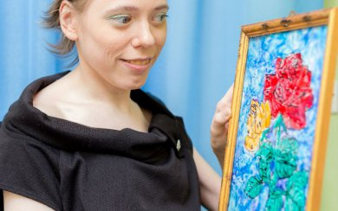
Общественная организация «Благовест» — создала центр «Квартал Луи». Участники проекта молодые инвалиды-колясочники, лишенные родительской заботы из Сердобского дома ветеранов, выпускники Нижнеломовского детского дома, просто люди с инвалидностью.
Пензенский социально-образовательный центр для детей с ограниченными возможностями здоровья «Квартал Луи» открылся 1 ноября 2014 года. Он предполагает проживание, обучение и труд людей с инвалидностью.
Каждый из участников коммуны продолжает обучение, постепенно продвигаясь вперед по индивидуальной образовательной траектории (вечерняя школа со сдачей ЕГЭ и институт или колледж, специализированные курсы). Кроме того, для всех предусмотрен комплекс адаптационных тренингов. Главный принцип — непрерывность обучения и вовлеченность в социум.
Людям с инвалидностью предлагают работать в собственной типографии и креативной мастерской, участвовать в благотворительных проектах. Со временем планируется значительно расширить возможности трудоустройства.
Ожидается, что каждому студенту будет достаточно три-четыре года для выстраивания траектории дальнейшей самостоятельной жизни. Наиболее успешным результатом авторы проекта считают получение собственного жилья и переезд в него. Возможен вариант с поиском приемной семьи или вступление в брак.
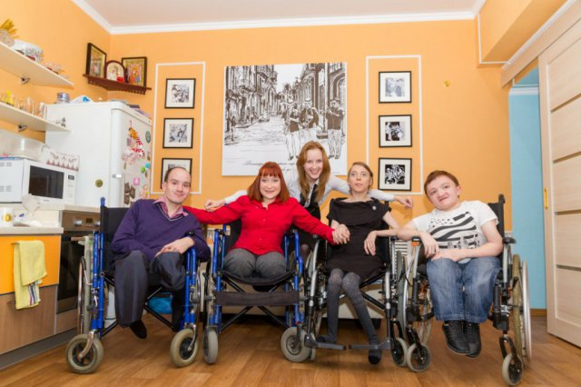
По замыслу организаторов проекта, новый «Квартал Луи» будет отличаться от того, который уже есть. Кроме стационарного проживания предполается иметь санаторную зону, куда могли бы приехать и пожить люди из других регионов страны.
Фото предоставлены Пензенской общественной организацией «Благовест»
Образовательный проект «Человек — биосфера — космос».

Образовательный проект «Человек — биосфера — космос» начали волонтеры сахалинского экологического центра «Родник» в 2014 году — в продолжение работы полевого эколого-астрономического комплекса, поддержанного грантом Правительства Сахалинской области.
Комплекс работал в течение всего прошлого лета в экологическом лагере «Родник». Участники лагеря рассматривали в телескоп Луну, изучали созвездия и карты звездного неба.
Партнерами проекта выступают Сахалинская областная универсальная научная библиотека и Молодежное поисковое объединение «Франтирер». Проект будет реализован при поддержке Фонда социальных инициатив «Энергия» компании «Сахалин Энерджи», Центра молодежных инициатив, администрации Южно-Сахалинска, Дворца детского (юношеского) творчества и Центра детско-юношеского туризма.
Реализация проекта начнется в апреле с участия волонтеров «Родника» в XVIII областном молодежном экологическом фестивале «Зеленый калейдоскоп», где волонтеры-экологи проведут для экогрупп из десяти районов области ознакомительные мастер-классы по работе полевой экологической лаборатории, метеокомплекса, с астрономическим инструментом, а также экскурсию участников в планетарий «Путешествие к звездам».
Летом в экологическом лагере «Родник» пройдут полевые работы по эколого-астрономическим исследованиям. Кроме основных участников лагеря, углубленную подготовку пройдут волонтеры, которые будут задействованы в проекте в дальнейшем.
Главным этапом проекта станет областная двухдневная викторина «Человек – биосфера – космос», в которую, помимо эколого-краеведческого направления, будет включен эколого-астрономический блок вопросов. По итогам викторины все команды-участницы получат в подарок телескопы и методические пособия для проведения исследований.
Фото: pixabay.com

Проект «Агенты здорового образа жизни»
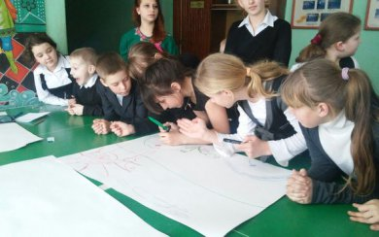
Волонтеры молодежного движения Российского Красного Креста запустили проект «Агенты здорового образа жизни», в рамках которого научили активистов проекта «Все вместе» методике проведения семинаров о здоровом образе жизни для школьников младших классов.
После обучения волонтеры проекта «Все вместе» провели семинары о здоровом образе жизни для младших классов школ в сельской местности. Волонтеры вместе со школьниками «выращивали» «дерево здоровья», прикрепляя к нему листочки и плоды—правила здорового образа жизни, проводили веселые старты и концерты.
В семинарах также приняли участие благополучатели программы Красного Креста «Социальная защита детей».
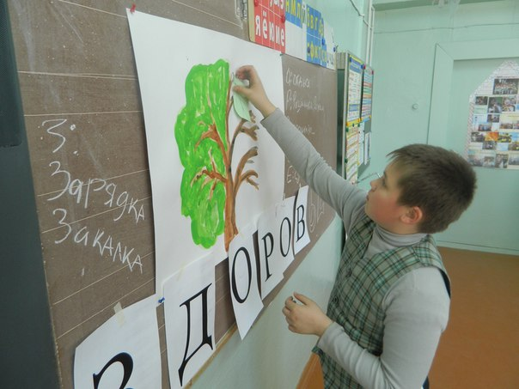
Программа «Социальная защита детей» реализуется на территории Новгородской области при финансовой поддержке Норвежского Красного Креста. В рамках программы дети из кризисных семей, в которых месячный доход на одного человека составляет менее 1500 рублей, получают ежедневное горячее питание.
Новгородское отделение РКК традиционно готовит «агентов здорового образа жизни» из числа старшеклассников. Отделение ежегодно проводит городской молодежный лагерь по подготовке волонтеров среди молодежи. Обучение проходят двенадцать учащихся из общеобразовательных школ Великого Новгорода. По окончании лагеря школьники пополнят ряды волонтеров Красного Креста и будут распространять среди своих сверстников принципы здорового образа жизни.
Участники лагеря осваивают навыки личностного роста через ролевые игры, мастер-классы, вебинары и семинары по коммуникации, конфликтологии и развитию интеллекта. Также волонтеров обучают первой доврачебной помощи. Впоследствии желающие могут пройти дополнительную подготовку на инструкторов по профилактике негативных явлений среди молодежи.
Специфика метода «равный — равному» состоит в том, что источником знаний для ученика служит не профессиональный учитель, а такой же ученик, только уже обучившийся какой-либо теме. Использование этого метода является эффективным в работе с первичной профилактикой формирования у молодежи негативного отношения к алкоголю, сигаретам, наркотикам.
Благодаря совместной работе волонтеров РКК и участников проекта «Все вместе», к здоровому образу жизни и спорту будут привлечены также школьники младших классов из сельской местности.

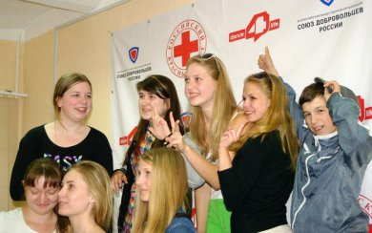
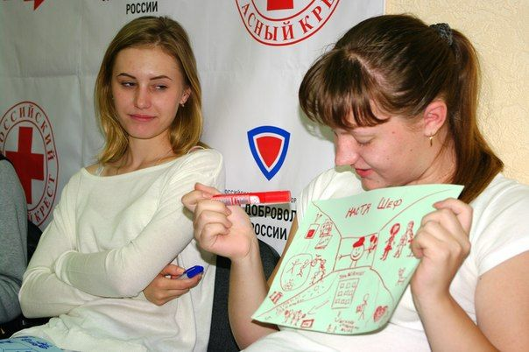
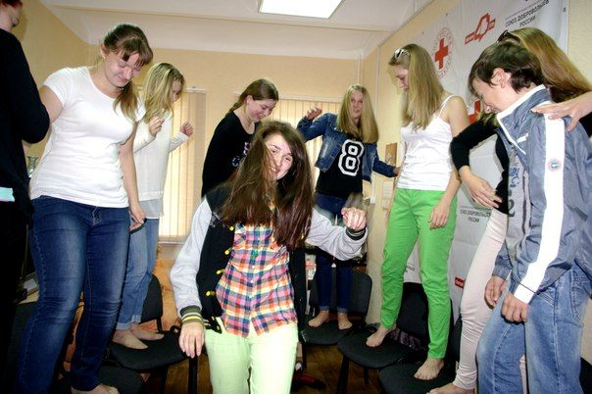
Фото из архива Красного Креста
Благотворительная программа «Статус: Онлайн» (Компьютерная грамотность для людей старшего поколения и совершеннолетних людей с ограниченными возможностями)
Благотворительная программа «Статус: Онлайн» (Компьютерная грамотность для людей старшего поколения и совершеннолетних людей с ограниченными возможностями) проводит в России Фонд поддержки и развития филантропии «КАФ» совместно и при поддержке ООО «Филип Моррис Сэйлз энд Маркетинг».
Цель программы – предотвратить социальную и информационную изоляцию людей старшего поколения и инвалидов, способствовать улучшению качества их жизни, а также помочь желающим в трудоустройстве.
Программа реализуется на территории 11 регионов России: Екатеринбург, Красноярск, Нижний Новгород, Новосибирск, Ростов-на-Дону, Самара, Томск, Владивосток, Калининград, Кемерово и Мордовия.
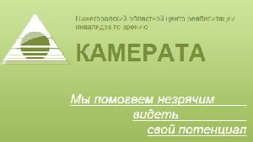
Нижегородский областной центр реабилитации инвалидов по зрению «Камерата» в рамках благотворительной программы «Статус: онлайн» провел обучающий семинар, посвященный вопросам невизуального использования компьютерной и мобильной техники инвалидами по зрению.
В течение двух дней более 20 незрячих и слабовидящих пользователей компьютера из Нижнего Новгорода и районов Нижегородской области в возрасте от 23 до 68 лет изучали современные возможности компьютеров и смартфонов, совершенствовали свои навыки работы в различных программах, а также консультировались по различным вопросам настройки компьютера и программ экранного доступа.
Занятия семинара ведут опытные специалисты в сфере компьютерных тифлотехнологий, преподаватели курсов компьютерной грамотности для инвалидов по зрению. Для участников были подготовлены наглядные рельефно-графические пособия, а также информационные материалы, выполненные крупным шрифтом и рельефно-точечным шрифтом Брайля.

Проект «Шахматы в школе»
Благотворительный фонд «Система» поддержал инициативу «Шахматы в школе» по включению шахмат в российскую школьную программу, которая должна стать интегральной частью проекта «Лифт в будущее».
Исследования показывают, что изучение шахмат в школе способствует улучшению результатов в математике, химии, физике, изучении иностранных языков и программировании. Шахматы развивают у школьников пространственное мышление, логику, навыки стратегического планирования.
Программа включает разработку школьных учебников и приложений, методических пособий для преподавателей, а также шахматные турниры школьников. Кроме того, будет вестись работа с Министерством образования РФ и профильными ведомствами для выработки концепции скорейшего включения шахмат в школьную программу.
Проект «Лифт в будущее», частью которого должна стать программа по внедрению шахмат в школьное образование, ориентирован на школьников старших классов и студентов, имеющих повышенную мотивацию к изучению естественно-научных, точных и прикладных дисциплин.
В рамках проекта БФ «Система» развивает образовательную инфраструктуру и стремится повысить доступность дополнительного образования для школьников, студентов, аспирантов и молодых специалистов, а также содействует их трудоустройству.

Центр «Про-мама»
Центр «Про - мама» создан в 2010 г. и продолжает работу БФ «Наша семья», осуществлявшуюся в течение 15 лет в Москве и регионах России. Центр является некоммерческой организацией (НКО) в форме «автономная некоммерческая организация (АНО)». Центр считает своей миссией обеспечение гармоничного развития и безопасного воспитания ребенка в семье (кровной и приемной). В декабре 2011 года центр получил официальные полномочия на подготовку родителей к принятию ребенка из детского дома. В 2013 году организация запустила серию бесплатных вебинаров для будущих приемных родителей. В 2014 году Школа приемных родителей центра «Про-мама» получила премию «Крылья аиста».
Основными целями центра «Про - мама» являются
- Комплексная пошаговая помощь семье в решении проблем воспитания и развития приемного ребенка
- Поддержка выпускников детских домов
- Создание и распространение профессиональных моделей и технологий работы с приемным ребенком и семьей, выпускником, семьей в кризисе.
Специалистами Центра оказывается адресная и профессиональная помощь детям и родителям из замещающих семей (опекунских, патронатных семей и из семей усыновителей); обучение замещающих родителей, их сопровождение; профессиональная помощь выпускникам; тиражирование опыта; обучение специалистов по работе с замещающими и кризисными семьями; разработка и апробация новых технологий с использованием научных и практических подходов комплексной работы с замещающими семьями.

Центр помогает всем категориям семей, специалистам. Для каждой категории существуют свои программы.
Семьи, которые хотят усыновить ребенка проходят обучение в Школе приемных родителей. Семье помогают оценить, действительно ли она готова принять ребенка, предоставляют юридические и психологические консультации.
Приемным родителям центр «Про-мама» помогает наладить отношения с ребенком, научиться понимать его, преодолеть кризис внутрисемейных отношений.
Детям-сиротам и детям, оставшимся без попечения родителей, специалисты центра помогают преодолевать последствия жестокого обращения, потери семьи, справляться с проблемами адаптации в приемной семье, трудностями обучения в школе, развивают навыки общения, исправляют нарушения речи.
Специалистам, работающим в сфере семейного устройства, оказывают методическую поддержку, помогают преодолеть эмоциональное «выгорание».
В центре работает бесплатная Школа приемных родителей, выдающая официальный сертификат о прохождении подготовки для органов опеки. На занятиях в форме психологических тренингов будущие родители узнают об особенностях детей, переживших травму разлуки с семьей, о трудностях, которые возникают в приемной семье (поведение, страхи, неврозы), и способах с ними справиться. Слушателям рассказывают о воспитании и сотрудничестве между членами семьи, об основах российского семейного законодательства. Обучение длится полтора месяца, занятия проходят по вторникам и пятницам или понедельникам и четвергам с 18.00 до 22.00. В центре проводятся бесплатные консультации юриста и психолога, можно задать вопрос онлайн или записаться на индивидуальную консультацию.
В центре «Про-мама» проводятся групповые занятия игровой и творческой терапией. В процессе творчества и игры дети учатся взаимодействовать с родителями и друг с другом, лучше понимать себя и окружающих. Занятия проходят в подростковой, смешанной (школьники и дошкольники) и семейной группах. Приемные родители могут стать участниками Родительского клуба. На примере повседневных ситуаций они изучают подходы к воспитанию детей, узнают об их физиологических проблемах и стремлении к знаниям, вниманию, подражанию и др.
Нейропсихолог ведет с детьми коррекционную работу, анализирует психическое развитие ребенка и разрабатывает коррекционную программу, которая поможет ему преодолеть трудности обучения, адаптироваться в школе, исправить нарушения в развитии. Логопед-дефектолог формирует у ребенка навыки общения, помогает решить проблемы с устной и письменной речью (дислалия, дизартрия, заикание, дизграфия, дислексия), в том числе связанные с расстройствами аутистического спектра и нарушениями слуха. Развить навыки общения со сверстниками помогают групповые коррекционные занятия, на которых присутствуют родители.
В центре дети и родители могут пройти психологическую и нейропсихологическую диагностику, проконсультироваться по проблемам адаптации и социализации приемного ребенка, его отношений со всеми членами семьи, воспитания. Консультации проходят как в индивидуальном формате (только с ребенком), так и в групповом (в присутствии всей семьи). С 2014 года московские детские дома посещают клинические психологи, нейропсихологи, педагоги центра. Они изучают возможности развития каждого ребенка и делают вывод о том, какая семья ему нужна. В 2014 году специалисты обследовали около 100 детей.
Организация проводит семинары и тренинги для специалистов некоммерческого сектора, работающих с приемными семьями. В центре проходят курсы для педагогов школ приемных родителей. В течение двухнедельного тренинга они изучают особенности составления программы обучения приемных родителей, учатся работать с проективными методиками. Курс помогает получить системную подготовку для преподавания в школах. Также центр дает консультации организациями, которые планируют открыть службу комплексного сопровождения семей, и помогает разработать стратегический план.
Специалисты в области семейного устройства, работающие с тревожными родителями и тяжелыми случаями, могут пройти психологические тренинги. Специалисты центра помогают преодолеть стресс, уменьшить тревогу, напряжение и найти силы для дальнейшей работы.
В центре «Про-мама» используются эксклюзивные методы работы с семьей и ребенком. Программу апробировали в Москве и 43 регионах РФ. Работа с приемными семьями осуществляется комплексно: в центре готовят приемных родителей, а затем оказывают помощь семье, принявшей ребенка. Центр старается обеспечить гармоничное развитие и безопасное воспитание ребенка в семье, как кровной, так и приемной.

